**Иванов Дмитрий город Москва улица островитянова 41.к 1.**

**Видимо понадобиться для выполнения**

**Группа Юттд-269**

**Работа № 4**

**ВЕБ-СЕРВИСЫ И ОБЛАЧНЫЕ ТЕХНОЛОГИИ ИНТЕРНЕТа**

***Цель работы*:** Изучение на практике работы с веб-сервисами в сети Интернет на примере системы Google, создание и настройка собственного аккаунта, заведение почтового ящика, создание и работа с персональным онлайн контакт-листом, активизация, настройка и работа с облачным хранилищем, организация совместной работы с документами в облачных хранилищах.

В результате выполнения данной работы студенты должны изучить принципы организации веб-сервисов, методику создания и настройки аккаунтов, механизмы заведения и оптимальной настройки почтовых ящиков, особенности создания и работы с онлайн контакт-листами, принципы и методы работы с облачными хранилищами, возможности по организации совместной работы с документами в облачных хранилищах.

В конце лабораторной работы студенты должны создать файл отчёта и поместить его в папку с номером группы на файл-сервере. Имя файла – фамилия студента.

***Введение.*** Учётная запись — запись, содержащая сведения, которые пользователь сообщает о себе некоторой компьютерной системе. Как синонимы в обиходе могут использоваться разговорные (учётка) и сленговые варваризмы (акк, акка́унт и экка́унт), от англ. account — учётная запись, личный счёт.

Учётная запись, как правило, содержит сведения, необходимые для идентификации пользователя при подключении к системе, информацию для авторизации и учёта. Это имя пользователя и пароль (или другое аналогичное средство аутентификации — например, биометрические характеристики). Пароль или его аналог, как правило, хранится в зашифрованном или хэшированном виде (в целях его безопасности).

Большинство пользователей Интернета воспринимают учётную запись, как личную страничку, кабинет, возможно даже место хранения личной и другой информации на определённом интернет-ресурсе (платформе).

Для повышения надёжности могут быть, наряду с паролем, предусмотрены иные средства аутентификации — например, специальный секретный вопрос (или несколько вопросов) такого содержания, что ответ может быть известен только пользователю. Такие вопросы и ответы также хранятся в учётной записи.

Учётная запись может содержать также дополнительные анкетные данные о пользователе — имя, фамилию, отчество, псевдоним, пол, национальность, расовую принадлежность, вероисповедание, группу крови, адрес e-mail, домашний адрес, рабочий адрес, номер домашнего телефона, номер рабочего телефона, номер сотового телефона, номер ICQ, идентификатор Skype и так далее. Конкретные категории данных, которые могут быть внесены в такую анкету, определяются создателями и (или) администраторами системы.

Учётная запись может также содержать одну или несколько фотографий или аватар пользователя.

Термин «облачные вычисления» (англ. Cloud Computing) произошёл от принятого графического обозначения выхода в Интернет в виде облачка. Идея облачных технологий такая: можно не иметь никаких программ на своём компьютере, а иметь только выход в Интернет. Всё основное располагается в Интернете, и то, что нужно, можно получить там. А вот платно или бесплатно — это будет зависеть от запросов.

Что дают нам облачные технологии? Для предприятий плюс облачных технологий состоит в том, что им не нужно покупать своё серверное оборудование, строить локальную сеть, заботиться о её работоспособности, тратиться на модернизацию и на зарплату сисадминам. Достаточно арендовать место на удалённом сервере с соответствующими параметрами: размером памяти, быстродействием, количеством клиентов. Потом, наполнить базы данных, раздавая имена и пароли пользователям до необходимого «куска» информации. И таким образом, можно получить доступ к ним из любой точки мира через обычный браузер.

За работоспособность и безопасность отвечают те, кто предоставляет услугу «облака», за соответствующую плату от клиента – провайдеры.

Основной аудиторией для таких сервисов являются корпоративные клиенты, заинтересованные в электронных системах документооборота, корпоративных почтовых ящиках и прочих виртуальных инструментах незаменимых, в современном офисе.

Индивидуальным пользователям, скорее всего, хватит бесплатных «облаков» — вроде того же Gmail от Google. Именно с этими системами и знакомит данная работа.

**Создание аккаунта Google.** Аккаунт Google позволяет работать c Gmail, Google+, YouTube и многими другими сервисами Google.

Аккаунт Google включает в себя адрес Gmail и профиль Google, который позволяет улучшить и персонализировать использование Google.

Чтобы создать аккаунт Google, необходимо перейти на страницу <http://accounts.google.com/signup>, для чего следует выйти на стартовую страницу <http://www.google.ru> и далее по ссылкам войти – зарегистрироваться.

Один аккаунт можно использовать для входа во все сервисы Google, вне зависимости от того, на странице какого продукта вы его создали.

Поскольку аккаунт Google предоставляет доступ к различным службам, таким как Gmail, YouTube и Google+, то в целях обеспечения безопасности аккаунта и удобства использования служб Google при регистрации необходимо указать определённую личную информацию (Ри.4.2.).

*Имя* – будет использоваться во всех службах Google. Например, оно будет отображаться рядом со всеми опубликованными материалами.

*Имя пользователя –* станет новым адресом Gmail для пользователя, и с его помощью пользователь сможет входить в Google. В имени пользователя можно использовать буквы, цифры и точки. Регистр не учитывается. Если пользователь затрудняется с выбором, система сама предложит ему несколько подходящих вариантов.

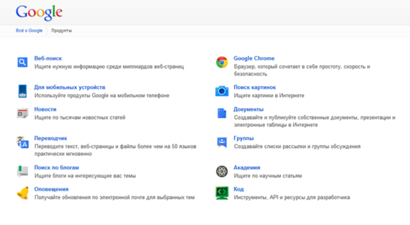

*Рис. 4.1. Сервисы системы Google*

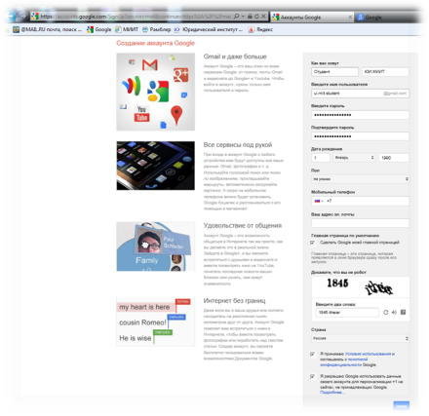

*Рис. 4.2. Поля личных даных*

*Пароль п*озволит обеспечить безопасность аккаунта пользователя при условии выбора надёжного пароля.

*Внимание! При создании пароля следуйте указанным ниже рекомендациям:*

*Используйте надёжный пароль.*

*Не используйте один и тот же пароль на нескольких сайтах.*

*Проверьте пароль с помощью шкалы надёжности.*

*Пароль должен содержать не меньше 8 символов.*

*Дата рождения*. Google задаёт настройки возрастных ограничений на основе указанной даты рождения. Отображаться она будет только с разрешения пользователя.

*Пол*. Эта информация помогает улучшить интерфейс служб Google. Например, в сообщениях о публикации фотографий будут использоваться местоимения «он» или «она». По умолчанию эта информация будет доступна всем пользователям, кто просматривает профиль пользователя или получает подобные сообщения. Изменить настройки отображения этих сведений можно сразу после создания аккаунта Google. Если вместо вариантов «Мужской» или «Женский» выбрать «Не указан» или скрыть эту информацию, личные местоимения использоваться не будут.

*Мобильный телефон*. Добавление номера мобильного телефона – это самый простой и надёжный способ обеспечения безопасности аккаунта. Поскольку телефон находится непосредственно у пользователя, он может легко его восстановить. Кроме того, номер телефона помогает предотвратить несанкционированный доступ к аккаунту. Это поле является необязательным, однако если у пользователя есть мобильный телефон, рекомендуется указать его номер.

*Дополнительный адрес электронной почты,* как и в случае с номером телефона, позволяет идентифицировать пользователя и защищать его аккаунт, а также отправлять ему важные оповещения. Необходимо использовать надёжный адрес электронной почты, который принадлежит лично пользователю. Это поле является необязательным, однако если у пользователя есть другой адрес электронной почты (не Gmail), настоятельно рекомендуется указать его в своём аккаунте.

*Местоположение.* В этом поле указывается страна или место жительства.

После создания аккаунта эту информацию можно проверить или изменить на странице настроек. (Обратите внимание: дату рождения изменить нельзя.)

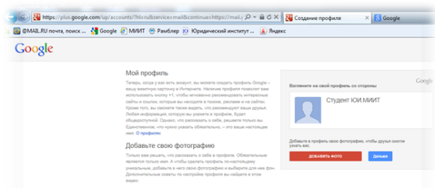

*Рис. 4.3. Добавление фотографии в профиль*

Система позволяет «Добавить фото» (Рис. 4.3) для установления картинки профиля пользователя. В качестве картинки профиля Gmail можно выбрать любое изображение. Оно будет отображаться в общедоступном профиле и появляться, когда другой пользователь наводит указатель мыши на имя пользователя в папке «Входящие», в контактах и в чате.

Для загрузки фотографии – нажмите кнопку «Добавить фото» и затем – «Создать фото профиля» и загрузите изображение с компьютера.

Перетащите рамку, чтобы обрезать фотографию или углы рамки, чтобы изменить размер.

Нажмите «Сделать главной фотографией профиля».

С помощью переключателей рядом со своей фотографией на странице настроек можно выбрать, кто может видеть фотографию: все пользователи Gmail или только те, с кем пользователь общается в чате.

Отображается для всех: картинку будут видеть все пользователи, с которыми пользователь ведет переписку. Если у пользователя есть общедоступный профиль Google без фотографии и выбран этот параметр, картинка будет использоваться в профиле Google и ее смогут видеть посетители.

Видна только тем пользователям, с которыми можно разговаривать в чате: картинку будут видеть только те, кто может общаться с пользователем в чате и видеть, что он находится в Сети.

После загрузки картинку можно будет просмотреть и изменить на странице настроек Gmail.

Система Google позволяет:

– настроить параметры почтового ящика (рис. 4.4);

– работать с календарем (рис. 4.5);

– хранить файлы (рис. 4.6);

– просматривать и работать с картами (рис. 4.7);

– использовать проводник (рис. 4.8);

и многое другое.

Настройки почты

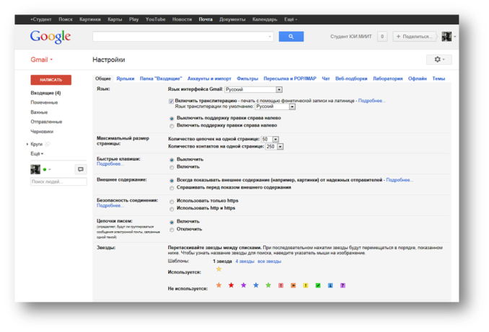

*Рис. 4.4. Настройка параметров почтового ящика*

Сервисы Google

Календарь

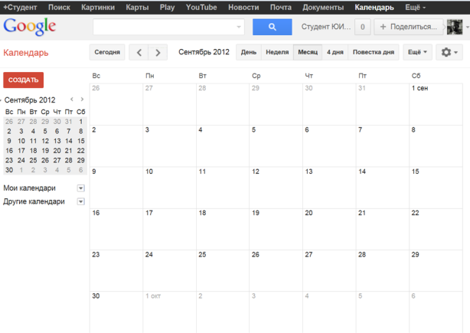

*Рис. 4.5. Календарь системы Google*

Документы (Google Диск)

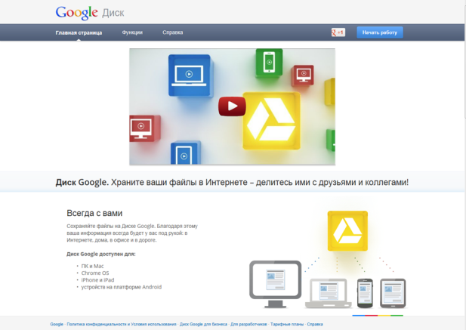

*Рис. 4.6. Хранение файлов на диске*

Карты Google

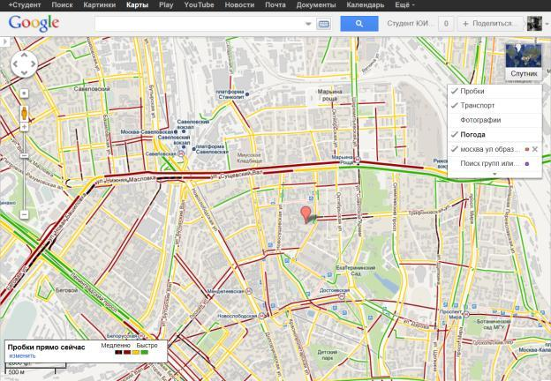

*Рис. 4.7. Работа с картами*

Переводчик

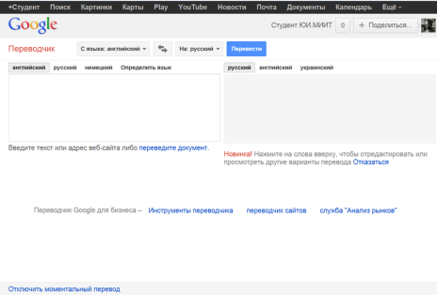

*Рис. 4.8. Переводчик Google*

***Указания по выполнению работы***

1. Внимательно изучите всю предварительную информацию к данной работе.
2. Перейдите на страницу <http://accounts.google.com/signup> и создайте личный аккаунт.

*ВНИМАНИЕ. Сохраните Ваши атрибуты для доступа в систему Google, они могут понадобиться при выполнении других работ.*

1. С личного почтового ящика системы отправьте письмо преподавателю на указанный им адрес.

Содержание письма: Студент ПЕТРОВ И.И, гр. ЮТД-12 создал аккаунт в системе Google.

В теме письма укажите фамилию и инициалы: ПЕТРОВ И.И.

Приложите к письму скриншот папки «Входящие» Вашего почтового ящика.

1. Дополнительно настройте свой аккаунт, заполнив недостающие анкетные данные, прикрепите свою фотографию, сделайте скриншот вашего профиля.
2. Перейдите в Диск Google, создайте папку «My Labs», загрузите в неё свою фотографию, и для файла фотографии в контекстном меню выберите меню «Совместный доступ», настройте уровень доступа (Личный – доступ имеют только перечисленные ниже пользователи), добавьте пользователя (по адресу почты, предоставленному преподавателем) и откройте доступ с включённой опцией «Оповестить по электронной почте».
3. Зайдите в Карты Google, найдите точки месторасположения ЮИ МИИТ и точку «своего» проживания, сформируйте ссылки на эти точки и пошлите в теле письма на адрес, предоставленный преподавателем.
4. В Картах Google создайте маршрут от точки «своего» проживания до ЮИ МИИТ, отмасштабируйте карту, чтобы маршрут полностью умещался на экране, сделайте скриншот и пошлите в теле письма на адрес, предоставленный преподавателем.

***Контрольные вопросы***

1. Что такое веб-сервисы?

2. Что такое облачные технологии?

3. Что облачные технологии могут дать организации?

4. Зачем при регистрации рекомендуется указывать номер мобильного телефона?

5. Зачем при регистрации рекомендуется указывать ещё один адрес электронной почты?

6. Нужно ли знать свой MAC-адрес при работе с Google?

7. Что такое «Совместный доступ»?

8. В чем разница в работе с электронной почтой по протоколам POP и IMAP?

9. Что такое аккаунт?

10. Опишите принцип функционирования DNS?